1、显示格式和筛选功能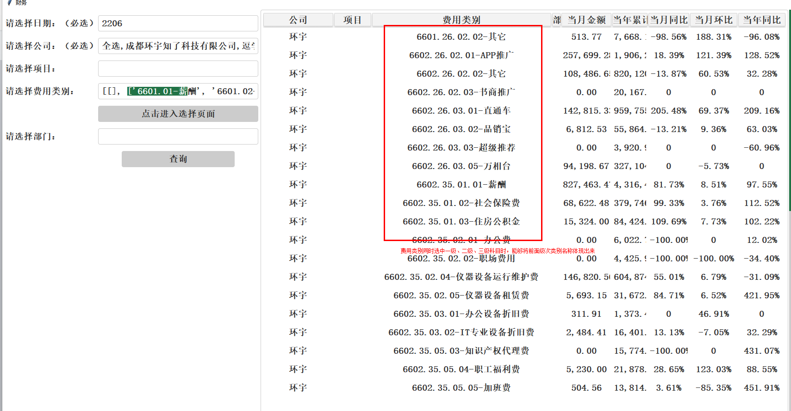

2、笔记本电脑显示问题，显示不全。把前面的拉过来，也拉不全。
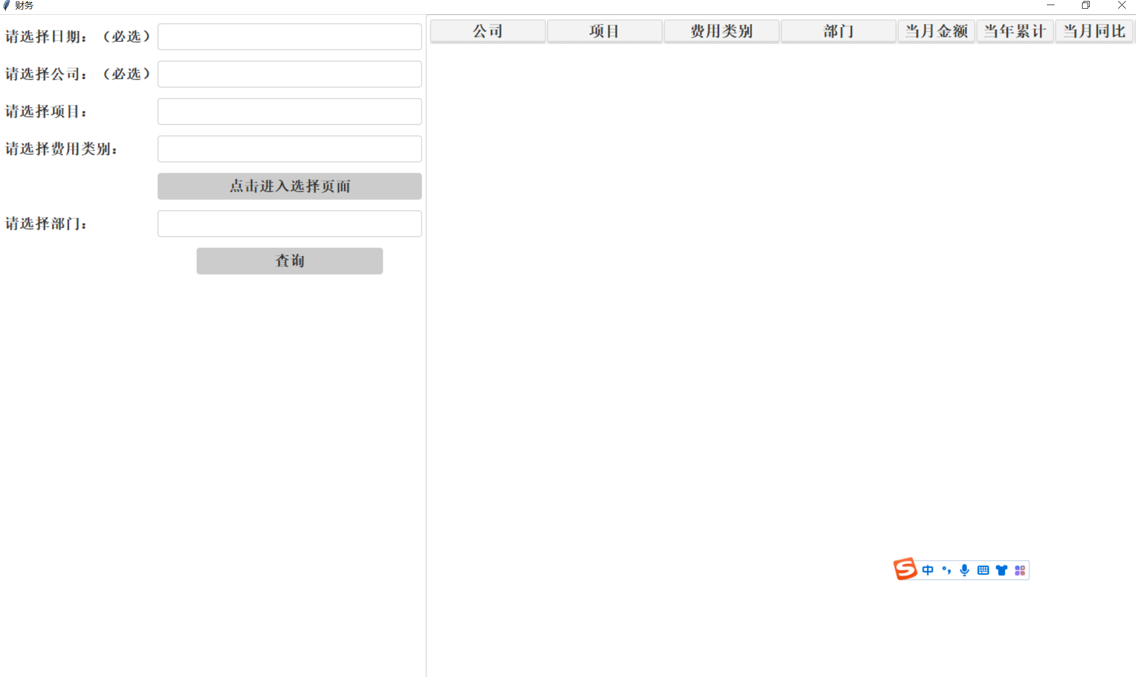
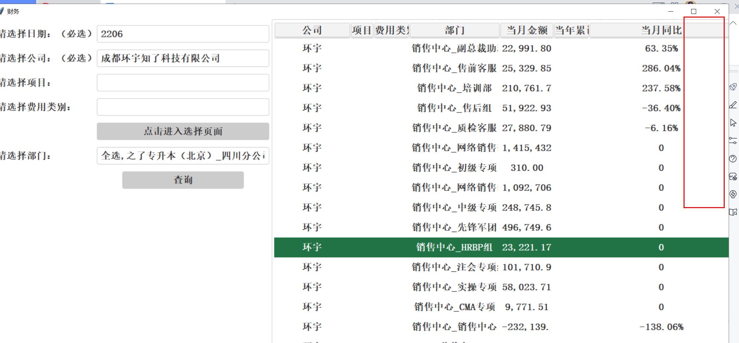
费用类别笔记本无确认按钮
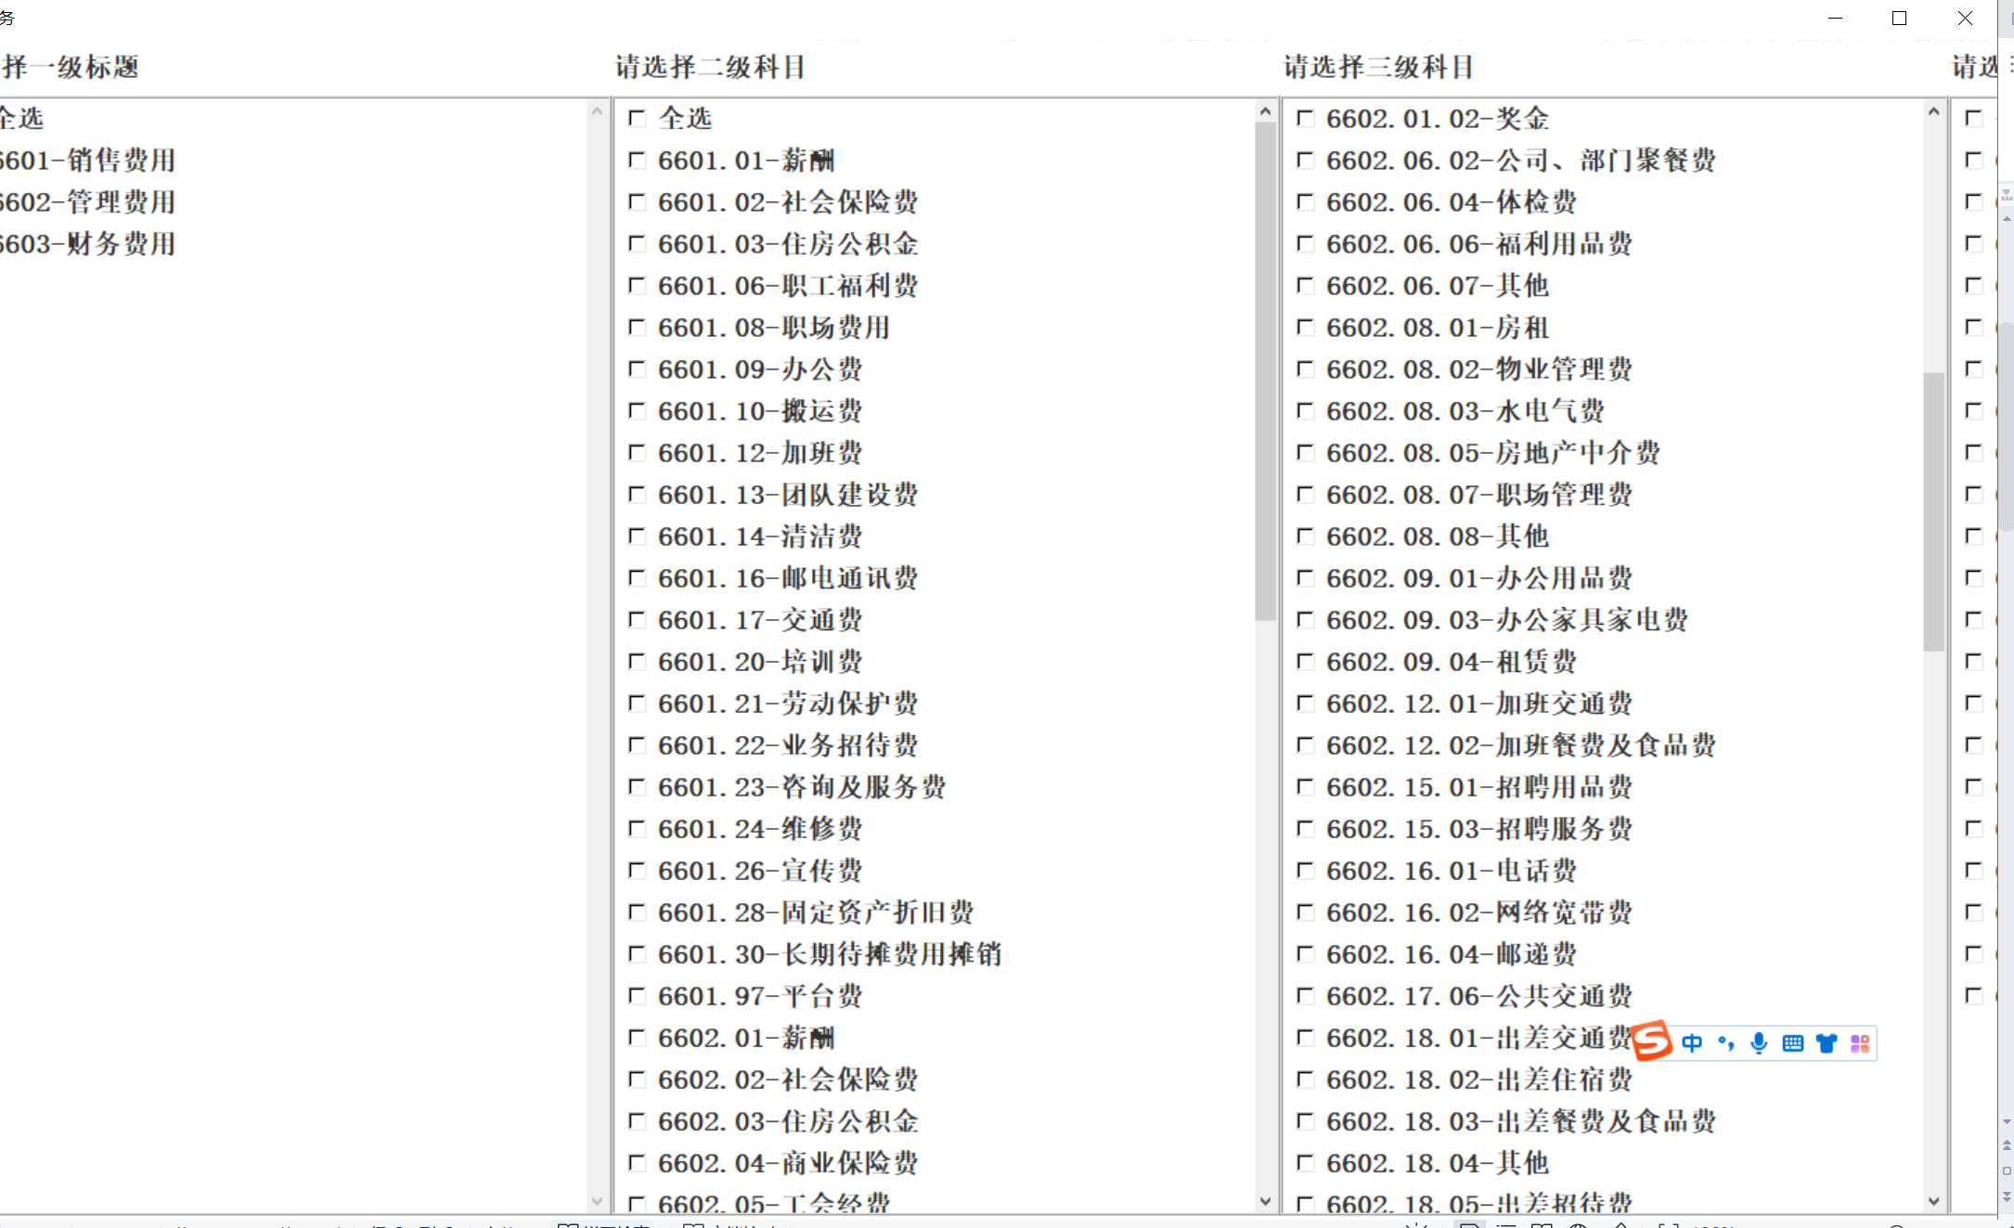
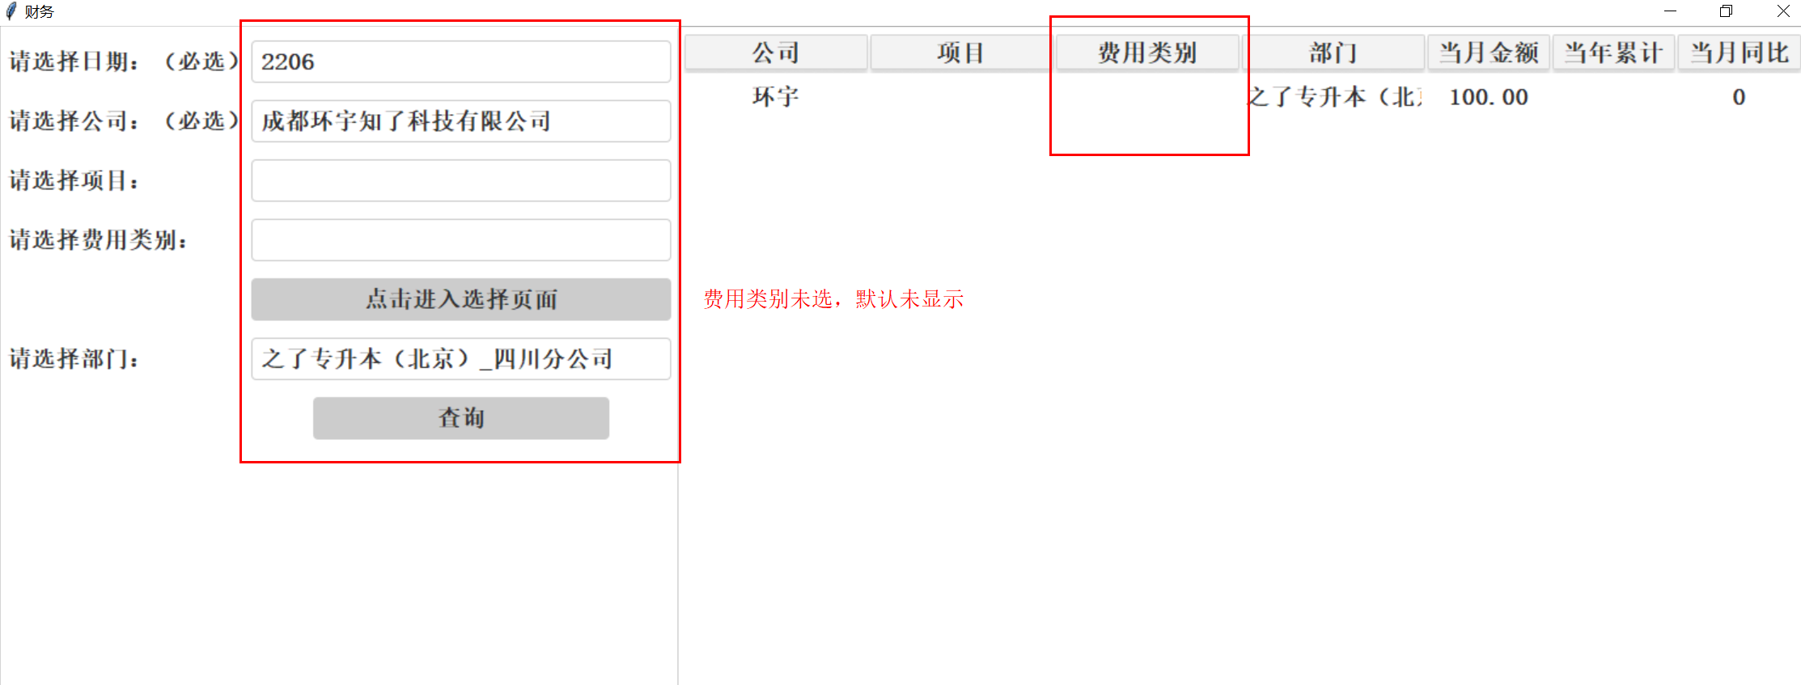
3、费用类别需求：不选择他的时候，在任何其他组合情况，都出现一级科目。
现目前只有选择公司和日期时出现，选择其他情况不出现。

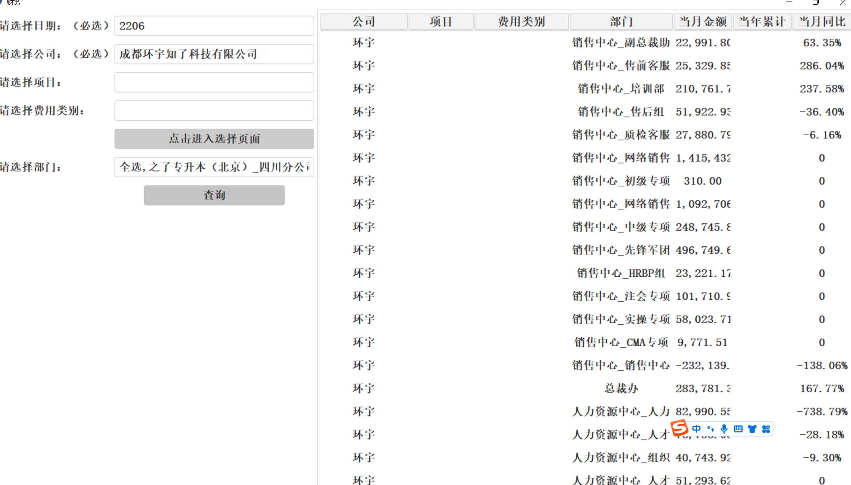
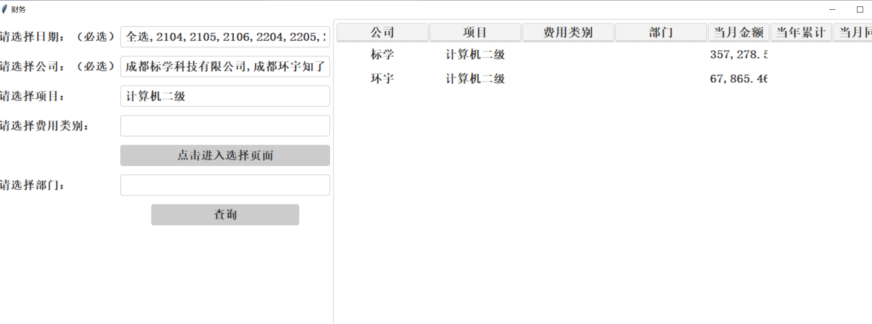
4、数据显示
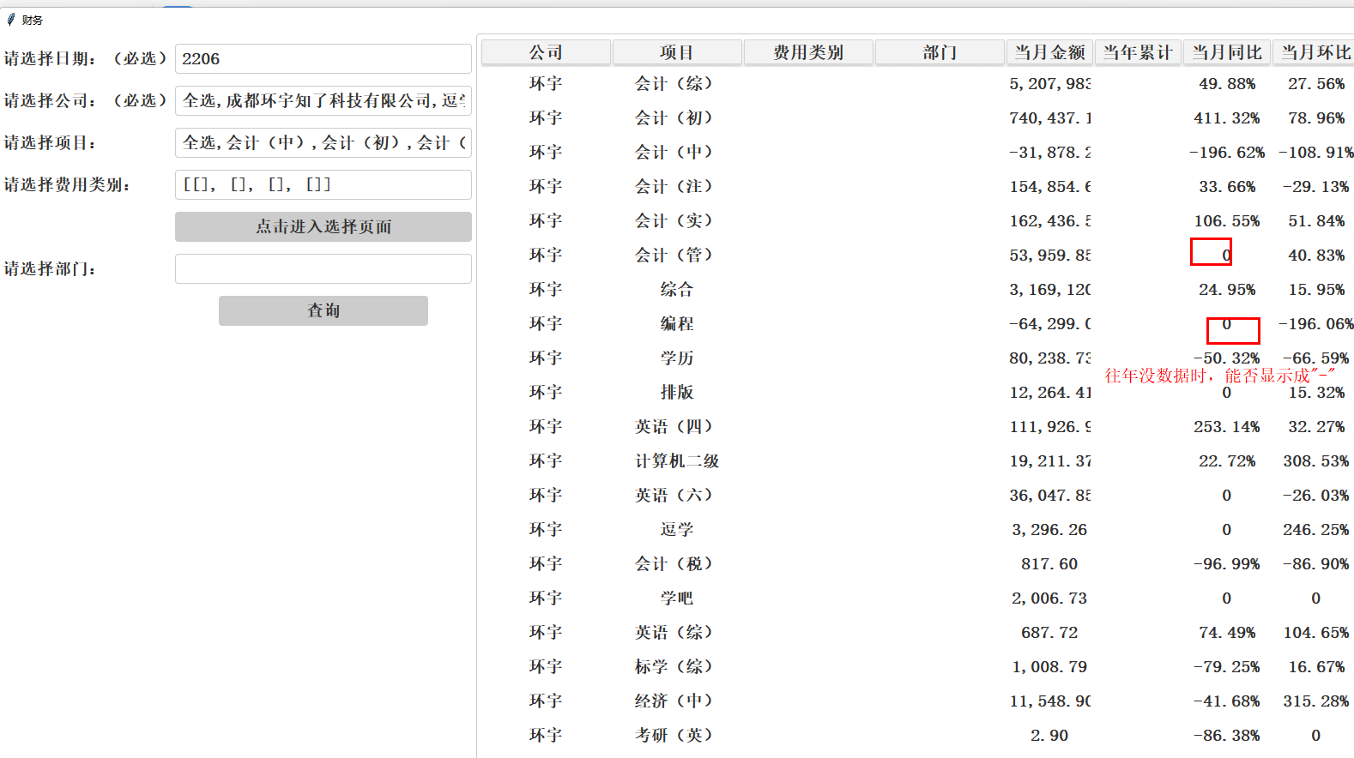

5、选出的项目可根据类别，在最下面有个汇总数，即金额下面有汇总数能否满足。

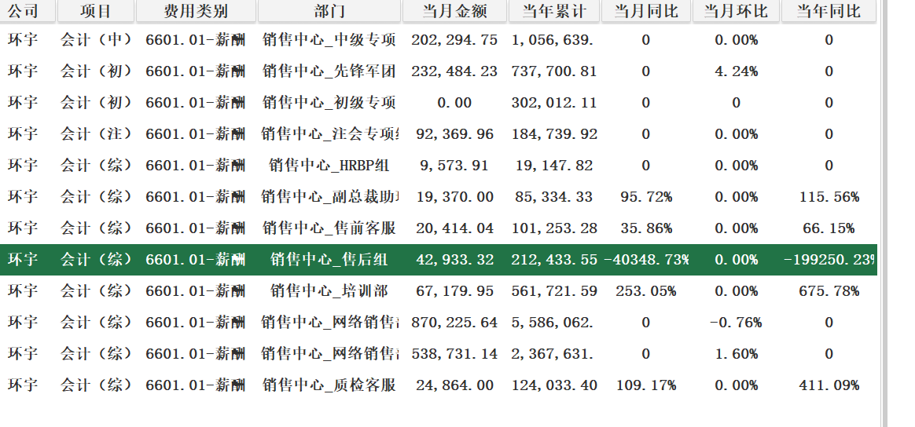

- 界面优化，左右框框，字体，选宋体，数据栏，加框框。
- 表名：集团费用明细表，软件图片，额外发生，集团logo

